N5
Quel est le rapport du nombre de chiens a tous les animaux de compagnie?
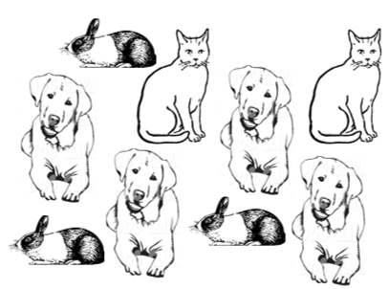
A) 4 : 5
B) 4 : 9
C) 5 : 4
D) 5 : 9

N5
Lequel des rapports suivants NE REPRÉSENTE PAS le rapport du nombre de chats
au nombre de chiens?
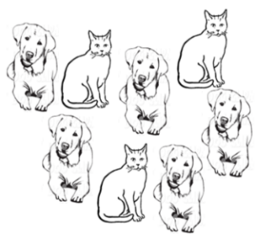
- trois à cinq
- 3 à 5
- 3 : 5
- $\frac{3}{5}$

N5
Quel est le rapport de nombre de papillons au nombre de coccinelles?

A) 11 : 4
B) 4 : 11
C) 4 : 3
D) 3 : 4

N5
Laquelle des listes suivantes représente le bon rapport de nombre de coccinelles au
nombre de libellules?

- 3:4, $\frac{3}{4}$ , 3 à 4

- 7:11 $\frac{7}{11}$ , 7 à 11

- Quatre à trois, 4:3, 4 à 3

- Trois à quatre, 3:4, 3 à 4
N7
Quelle température représente 2 degrés plus froid que -3° C?
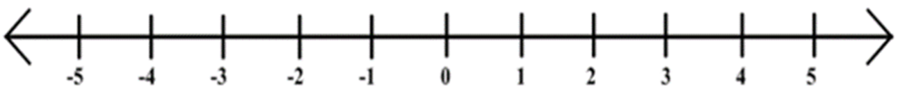

- -5°
- -1°
- 1°
- 5°

N7
Lequel des ensembles de nombres est en ordre croissant?

- -5, -17, -55, +3, +14, +28

- +3, -5, +14, -17, +28, -55

- -55, -17, -5, +3, +14, +28

- -55, +28, -17, +14, -5, +3

N7
Quelle température représente 7 degrés plus froid que 1° C?

- -8°
- -6°
- 6°
- 8°

N7
Lequel des ensembles de nombres est en ordre croissant?

- -47, -13, -6, 0, +9, +22

- 0, -6, +9, -13, +22, -47

- -47, +22, -13, 9, -6, 0

- -6, -13, -47, 0, 9, +22

N8
Bill dit que 2, 34 x 6 = 1404. Il a oublié la décimale dans sa réponse. Où doit-il placer
la décimale?

- 0,1404
- 1,404
- 14,04
- 140,4

N8
Quatre élèves partagent également le coût d’une pizza pour leur dîner. Le total de la
facture est 17,00 $. Combien d’argent chaque élève a dépensé pour la pizza?

- 6,80 $
- 4,00 $
- 5,00 $
- 4,25 $

N8
Kevin a acheté 6 chansons de iTunes. Chaque chanson coûte 0,99 $. Combien
d’argent a-t-il dépensé?

- 6,99 $
- 7,00 $
- 5,94 $
- 5,01 $

N8
La classe de Jo a amassé de l’argent pour donner 8 dindes congelées à la banque
alimentaire. La masse moyenne d’une dinde était 7,2kg et le prix moyen était 20,50 $.
Combien d’argent est-ce que la classe de Jo a amassé?

- 57,60 $
- 164,00 $
- 147,60 $
- 160,00 $

N9
Résous: 6 x 7 + (12 + 9) ÷ 3
- 21
B) 43
C) 49
D) 57

N9
Place des parenthèses dans l’expression suivante afin d’avoir une réponse de 10.

- + 3 x 6 ÷ 2 + 4

- (7 + 3) x 6 ÷ 2 + 4

- 7 + 3 x 6 ÷ (2 + 4)

- 7 + 3 x (6 ÷ 2) + 4

- 7 + (3 x 6) ÷ 2 + 4

N9
Place des parenthèses dans l’expression suivante afin d’avoir une réponse de 36?
2 x 5 + 3 x 5 – 4

- 2 x (5 + 3) x 5 – 4
B) 2 x 5 + 3 x (5 – 4)
C) 2 x (5 + 3 x 5) – 4
D) 2 x 5 + (3 x 5 – 4)

N9
Avant que tu puisses gagner ta nouvelle auto dans le concours Déroule le Rebord, tu
dois répondre correctement à la question d’habilité suivante.

50 ÷ 5 + 8 x (9 + 2) - 6
- 50
- 92
- 158
- 192

